# Lý thuyết Bài 19: Điện từ trường. Mô hình sóng điện từ

**Lý thuyết Vật lí 12 Bài 19: Điện từ trường. Mô hình sóng điện từ**  
**I. Liên hệ giữa điện trường biến thiên và từ trường biến thiên**  
**1. Từ trường biến thiên và điện trường xoáy**  
Trong vùng không gian có từ trường biến thiên theo thời gian thì trong vùng đó xuất hiện một điện trường xoáy  
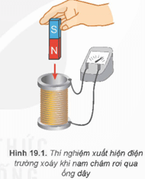  
**2. Điện trường biến thiên và từ trường**  
Thí nghiệm với dòng điện xoay chiều qua tụ điện cho thấy điện trường biến thiên theo thời gian và làm xuất hiện từ trường. Khi một tụ điện đang tích điện hoặc phóng điện, do sự thay đổi điện tích trên các bản tụ điện nên giữa hai bản tụ điện có một điện trường biến thiên tương đương với một dòng điện được gọi là dòng điện dịch. Chính dòng điện này gây ra từ trường. Các đường sức của từ trường này bao quanh các đường sức của điện trường và luôn khép kín.  
**3. Điện từ trường**  
Từ trường biến thiên theo thời gian sinh ra trong không gian xung quanh một điện trường biến thiên theo thời gian; ngược lại, điện trường biến thiên theo thời gian cũng sinh ra một từ trường biến thiên theo thời gian trong không gian xung quanh.  
Như vậy, hai trường biến thiên này cùng tồn tại trong không gian, có thể chuyển hoá lẫn nhau trong một trường thống nhất, gọi là điện từ trường.  
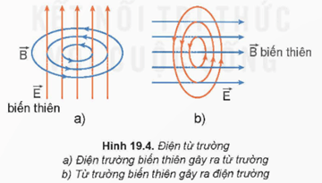  
Sự biến thiên của từ trường và điện trường bao gồm sự thay đổi về chiều và về độ lớn. Tuy nhiên, tại mỗi điểm trong không gian, vectơ cảm ứng từ →BB→ luôn vuông góc với vectơ cường độ điện trường →EE→.  
**II. Mô hình sóng điện từ**  
**1. Sự tạo thành sóng điện từ**  
Nếu tại điểm O có một điện trường biến thiên −→E1E_(1)→, thì theo kết luận của Maxwell, tại vùng lân cận sẽ xuất hiện một từ trường biến thiên −→B1B_(1)→. Tiếp theo, vì có từ trường biến thiên, nên lại xuất hiện một điện trường −→E2E_(2)→ biến thiên ở vùng lân cận khác, rồi tương tự, lại xuất hiện −→B2B_(2)→, ... Cứ như thế điện trường và từ trường lan truyền trong không gian như hình minh hoạ. Quá trình lan truyền điện từ trường trong không gian được gọi là sóng điện từ.  
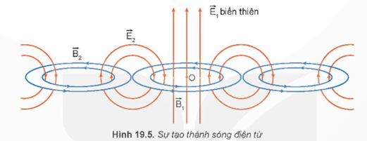  
**2. Sự lan truyền sóng điện từ**  
Tại mỗi điểm trong không gian sóng điện từ truyền qua:  
- Vectơ cường độ điện trường →EE→ luôn vuông góc với vectơ cảm ứng từ →BB→, cả hai vectơ này luôn vuông góc với phương truyền sóng. Do đó, sóng điện từ là sóng ngang.  
- Cả →EE→ và →BB→ đều biến thiên điều hoà theo không gian và thời gian và luôn đồng pha.  
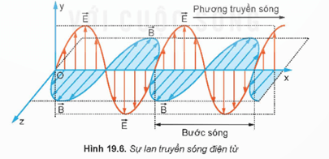  
- Sóng điện từ truyền được trong chân không.  
Trong chân không, sóng điện từ có bước sóng λ là: λ=cf=cTλ=(c)/(f)=cT  
trong đó c là tốc độ ánh sáng trong chân không, T là chu kì của dao động điện từ, f là tần số của sóng điện từ.  
- Trong quá trình lan truyền, sóng điện từ mang theo năng lượng.  
- Sóng có tần số càng cao thì khả năng truyền càng xa.  
- Sóng điện từ tuân theo quy luật truyền thẳng, phản xạ, khúc xạ, giao thoa và nhiễu xạ giống như sóng cơ.